 | en Patanatic

Hoja informativa nº 27 Agosto 2014
De la obra solidaria que Fratisa realiza en la zona montañosa de Patanatic (Guatemala)
(Escuela Bíblica de Madrid)

MISIÓN DE PATANATIC - informe JULIO 2014
Patanatic, 1 de agosto de 2014
Queridos amigos de Fratisa
Les enviamos un saludo afectuoso deseando que nuestro buen Dios colme su vida de ricas y abundantes bendiciones en todas sus actividades. Aunque nosotros en estas fechas estamos luchando con las lluvias torrenciales y el mal tiempo, no ignoramos que ustedes dedican el mes de agosto a tomar sus vacaciones. Pedimos sinceramente a Dios que les resulten gratificantes y de esta manera puedan seguir realizando con júbilo sus trabajos y obligaciones.
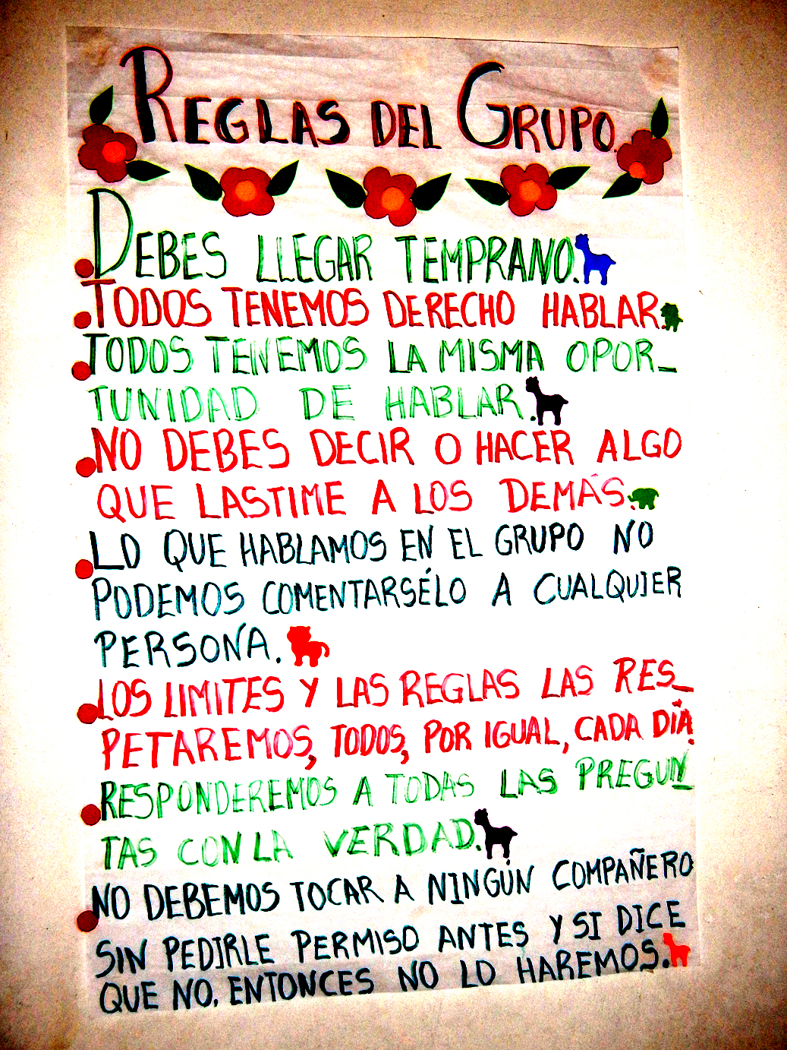
Con gozo y gratitud en el corazón les compartimos la vida de la misión de Patanatic, obra sostenida por la generosidad de ustedes. En este mes hemos atendido a más niños y niñas, sobrepasando el número de los cincuenta. En realidad, han venido muchos más de los que estaban viniendo últimamente. La asistencia es prácticamente igual que cuando comenzamos el año pasado. Sorprendidas por tanta afluencia, les preguntamos a algunos por qué ahora han venido a comer de nuevo con nosotras. Y nos han respondido que el comedor de la señora Rosa García se cerró. Pero lo más sorprendente y gratificante fue escucharles que les gustaba mucho más estar con nosotras. Ello nos permite comprender que nuestros esfuerzos no son vanos y que cada vez será mayor el número de niños y niñas que se acercarán con gusto al centro-hogar.
Cuando los papás se han acercado para inscribirlos, nosotras los hemos aceptado con mucho gusto. Muy bonita la experiencia del grupo que ha estado viniendo desde el año pasado, porque son ellos los que ayudan a los nuevos y les enseñan las normas que cumplimos aquí. Ah, otra cosa, la mayoría de los niños son de iglesias no católicas, pero lo más bonito es que algunos ya hacen la señal de la cruz y rezan sin decirles que lo hagan. Desde España no resulta fácil comprender lo que esto implica. Pero nosotras que de continuo tropezamos con los prejuicios y recelos de quienes militan en sectas, celebramos con toda alegría el hecho que nuestros niños, rompiendo los prejuicios religiosos tan enraizados en nuestra región, convivan todos con una paz y armonía admirables. Lo que el amor une es más fuerte que las barreras de separación que tratan de levantar algunas sectas.
Normas que rigen la convivencia entre los niños de la misión.
Cuando alguna vez me he olvidado de darles las vitaminas, ellos vienen corriendo a reclamarlas porque dicen que quieren crecer y ser buenos futbolistas. Es muy curioso. Antes resultaba casi imposible lograr que se tomaran las vitaminas. Y ahora todos se afanan por no quedarse sin ellas.
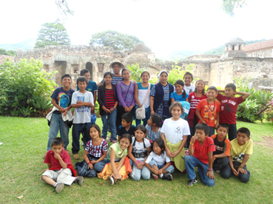
Hna. María Luisa ha dado seguimiento con las visitas en las casas, pues también eso ha motivado mucho la perseverancia de los niños y el interés de los padres de familias porque han venido algunos a preguntar cómo van sus hijos y están muy agradecidos con la ayuda del almuerzo y de la educación que se les brinda cada día.
En estos últimos días hemos estado haciendo conciencia sobre el cuidado y respeto al medio ambiente en la formación que damos. Curiosamente en este verano se alternan las escasas lluvias torrenciales con una preocupante sequía. Tanto que las milpas (maizales) se están secando. Hemos visto que estamos logrando nuestro objetivo de una formación integral.
Con pequeños ahorros hemos logrado ofrecerles una excursión a Antigua Guatemala al primer grupo. La verdad es que han gozado mucho y han rezado por ustedes. No les importó soportar durante el día unas ocho horas de autobús con tal de visitar esa ciudad que casi ninguno conocía. Intuimos que disfrutaron más con la novedad y la compañía que con los bellos monumentos que se conservan en esa ciudad colonial, posiblemente la más bella de toda Guatemala. Para hacerles disfrutar todo lo posible, llevamos preparada una parte de la comida y la otra parte lo compramos allí. Por supuesto, la comprada les resultó más apetitosa. Cosa de niños. El segundo grupo queda pendiente. Están ansiosos de que a ellos les llegue también el momento de hacer esa misma excursión. Y es comprensible, pues casi ninguno había salido antes de la aldea en la que ha nacido. Y nosotras estamos animadas por darles estos gustos, ya que todo ello forma parte de nuestra misión.
Grupo de niños de la misión que disfrutaron la excursión a Antigua de Guatemala
Esto es todo por ahora. Gracias por su bondad y generosidad. Que Dios les bendiga hoy, mañana y siempre.

Hna. María Luisa y Hna. Flora Catalina

LO QUE HE VIVIDO EN GUATEMALA

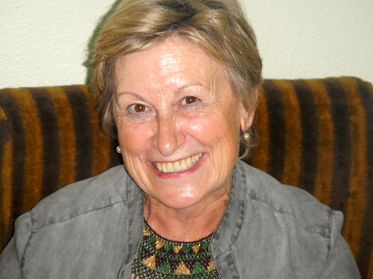
Soy Irene, una de las dos enfermeras que en mayo-junio hemos estado en Guatemala, viviendo muy de cerca la dura realidad de aquellas gentes. Dado que, tras mi regreso, muchas personas se han interesado por conocer lo que ha supuesto para mí la estancia en aquel país, y sobre todo en la misión que sostiene Fratisa en Patanatic, me he animado a poner por escrito lo que allí he vivido, y además con una intensidad que jamás hubiera podido imaginar.
En primer lugar, me ha impactado hasta arrancarme las lágrimas, sentirme en todo momento acompañada por un dolor del que no he podido liberarme durante los dos meses de mi gratificante voluntariado entre los indígenas guatemaltecos.
Dolor al ver tanta pobreza en la mayoría de las aldeas, al comprobar cómo viven en ellas las familias, al pulsar muy de cerca la vida de extrema pobreza, patrimonio de la mayoría de los hogares, donde todos (con frecuencia sobrepasan el número de diez personas) comparten una única habitación con piso de tierra y techo de lámina. Y en ella comen, duermen y se esfuerzan por sobrevivir sin perder el esbozo de una sonrisa con frecuencia envuelta en un halo de inevitable tristeza.
Irene nos cuenta emocionada la experiencia que para ella ha supuesto su estancia en Patanatic
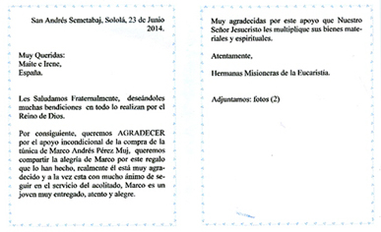
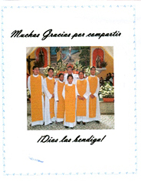
Dolor al constatar la cantidad de violaciones que sufren muchos niños, normalmente provocadas por alguno de sus familiares más cercanos. Esos abusos a veces se prolongan durante años, dejando en quienes los sufren un trauma que tarda mucho tiempo en desaparecer, si es que en realidad termina alguna vez despareciendo del todo. Me han contado que, en las aldeas visitadas por nosotras, cada año suelen producirse más de trescientos embarazos en niñas de doce o trece años de edad. Y no es infrecuente que, si un niño nace con alguna malformación, sea abandonado antes que haya podido abrir los ojos para contemplar el mundo que le rodea.
Las «enfermeras» no limitaron su acción solo a nuestra misión, sino que fue mucho más amplia al visitar otros centros de las Hermanas de la Eucaristía
Me contaron unas religiosas españolas –trabajan en comunidades de allí– que ellas se dedican a recoger a esas pobres criaturas, abocadas sin remedio a morir sin apenas haber nacido. Ellas, tras recogerlos con todo mimo de los basureros y contenedores, los cuidan en su centro, donde tienen recogidos a más de ciento cincuenta niños y niñas, cuyos problemas no siempre tienen fácil solución. Pero me conmovió hondamente comprobar que un niño de muy corta edad, que sufría una cardiopatía, era trasladado por ellas a Madrid para ser tratado y operado.
Abundan los malos tratos a las mujeres, las cuales normalmente no los pueden denunciar por falta de recursos. Ello les obliga a mantenerse sumisas por más que sus vidas no cesen de transpirar frustración. Y aún así, tienen ánimos para recibirnos con una sonrisa que no siempre logra camuflar el drama que están viviendo por dentro.
He comprobado asimismo que la educación es de muy escaso nivel. Por otra parte, la sanidad, además de ser con frecuencia bastante mediocre, les resulta muy cara, casi inasequible. Lo mismo ocurre con los medicamentos que, aun siendo el nivel de vida guatemalteco muy inferior al español, suelen ser bastante más costosos que en nuestra patria. Todo ello hace que un sinnúmero de personas mueran a causa de alguna dolencia que, en principio, hubiera resultado fácil de curar.
La parte buena (¡muy buena!) es que hemos tenido la oportunidad de conocer a personas muy comprometidas y de muy buen corazón, que se entregan en alma y cuerpo a paliar en lo posible todas esas situaciones que, a fuerza de compartirlas, una mayoría han llegado a ser asumidas como algo inevitable o, cuando menos, muy difícil de evitar. Al convivir tan de cerca con la miseria, da a veces la impresión que la gente sencilla y marginada acaba aceptándola cual si fuera lo normal. ¡Cómo conmueve el sufrimiento de esas personas que, por su simple condición de criaturas de Dios, tienen derecho a vivir con un mínimo de dignidad! Ayudarlas tonifica el alma.
Por último, creo obligado expresar mi gratitud a cuantas personas y asociaciones religiosas o civiles apoyan económicamente los proyectos encaminados a atenuar, en la medida de lo posible, el enorme sufrimiento de ese colectivo indígena que aspira –como el resto de los seres humanos– a ser cada día un poco más feliz. Tal es, entre otros, el caso de Fratisa, con cuyo soporte económico se puede dar cobijo, alimento y educación a medio centenar de niños y niñas que cada vez se sienten más a gusto con lo mucho que reciben en nuestra misión de Patanatic.
Guatemala de mis amores. Te llevo en el alma y espero volverte a ver.
Irene González

TAÑENDO LA CAMPANA…

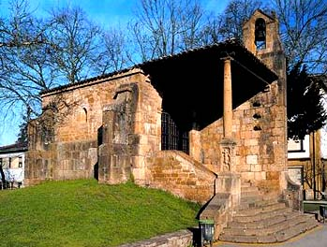
Con estos calores que nos trae el verano, casi no apetece subirse al campanario a tañer las campanas y dar alegría al ambiente. Por eso nos hemos ido al norte de la Península y nos hemos acomodado en la ermita de Santa Cruz, en Contranquil, a un tiro de piedra del centro de Cangas de Onís, primera capital del tiempo de la reconquista. Es una pequeña ermita levantada por el rey Fabila en 737, sobre otra anterior de 437, y emplazada sobre un dolmen que se pierde en 3.000 años de antigüedad. Cuenta la leyenda que en ella fue enterrado su fundador, el rey Fabila, después de que fuera muerto por un oso de las montañas astures. Pues bien, nos hemos decidido por la ermita de Santa Cruz para tañer nuestra campana por dos razones: porque con el frescor de la zona su sonito se extenderá y multiplicará de piedra en piedra, de valle en valle, de picacho en picacho de los imponentes Picos de Europa, tan cercanos; y segundo poque si desde la cercana Covadonga fue posible iniciar la reconquista del territorio de Hispania al moro, desde tan modesta espadaña con modestísima campana, también resultará posible reconquistar nuestros corazones para llevar la alegría y el alimento a esos niños guatemaltecos que están esperando la ayuda de los amigos españoles que con su esfuerzo demuestran que les quieren. Porque no podemos olvidarnos, ni desentendernos, de las necesidades existentes en aquellas tierras que conquistara Pedro de Alvarado allá por 1524, de esos inditos descendientes en alguna medida de los conquistadores y de los pobladores de Tlaxcala que los acompañaron. Hoy es Irene la que nos sume en la reflexión de lo triste y miserable que es este mundo globalizado que más parece abandonado salvo para los intereses bastardos del capital.

La cuenta de Fratisa está en Deutsche Bank, Bravo Murillo nº 359 - 28020 Madrid
Iban: ES27.0019.0353.5440.1004.1772
Correo-e: fratisa.secretaria@movistar.es
www.escuelabiblicamadrid.com

